***Муниципальное бюджетное общеобразовательное учреждение***

***«Средняя общеобразовательная школа № 4» c. Гехи»***

***366 511 Урус – Мартановский район, с.Гехи, улица Надречная, 11***

**Тел.: 8 (928-738-42- 98) , tutaeva-** [i@mail.ru](mailto:i@mail.ru)

# Акция «Мой Эко – маршрут на Казеной -Ам»

**Подготовила:**

**Оздамирова Танзила Аслановна – ученица 9 класса**

**Почтовый индекс: 366511, Урус-Мартановский район, с. Гехи**

**Телефон: 8 928 648 18 98**

# «Таинственное озеро Казеной - Ам»

***Найти свою дорогу, узнать своё место – в этом всё для человека, это значит для него сделаться самим собою.  
Ф. М. Достоевский***

**Озеро Кезеной-Ам – свидетель истории**

Близ Кавказского хребта раскинулся живописный уголок, который и сегодня хранит множество тайн о своем прошлом. Что знаем мы, современные вайнахи, о своем родном крае? Написано множество монографий, но и сейчас их достопочтенные авторы спорят во многом. В данной работе мы собрали материалы статей и монографий чеченских авторов, в которых упоминаются события, связанные с горным озером. Структурно работа поделена на логические части, построенные по принятой периодизации с учетом принципа историзма.

***Историография вопроса.***

Изучению озера Кезеной-Ам значительное внимание уделил советский и российский ученый, Заслуженный деятель науки Чечено-Ингушской АССР Валентин Васильевич Рыжиков. В своем труде «Жемчужина Северного Кавказа» он дал обширную характеристику водному объекту. В ряде других трудов в соавторстве с В.В. Рыжиковым выступали П. С. Анисимов, Г. Г. Самарский и другие. Ценным источником стали монографии доктора исторических наук, первого чеченского археолога Мусы ХароновичаБагаева, Заслуженного деятеля науки РФ, доктора исторических наук Владимира Ивановича Марковина, ученого-секретаря Центра изучения Центральной Азии, Кавказа и Урало-Поволжья Института востоковедения РАН, кандидата исторических наук ЗаремыХасановны Ибрагимовой. Эти работы особенно интересны тем, что историки собирали данные непосредственно в полевых исследованиях и изучали архивные данные. Значительную роль в изучении вопроса стало посещение замкового комплекса в селении Хой.

По мнению В.И. Марковина, весьма интересны архитектурные памятники до сих пор слабо изученного участка горной Чечни – общества Чеберлой, на границе с Дагестаном, возле высокогорного озера Кезеной-Ам, расположенного на высоте 1869 метров. К югу от озера, на расстоянии 5-6 км, у каньона р. Ансалта расположены два чеченских селения Хой и Кезеной, ныне мало населенные и представляющие руины башенных построек, разрушенных в ходе Кавказской войны Х1Х в. Западнее, в обширной котловине находится комплекс селений –Макажой, Джалкх, Игори, Буни, Ц1икара (Цикара), Орсо, Хиндой, Аре, Хархарой, Тундук, единственный в своем роде замок Алдам-Гези и другие. Все они объединяются под общим названием главного из них – Макажой. Из Макажоя через селения Хиндой и Аре ведут тропы в Шарой, к реке Шаро-Аргун и далее – в лесистую Ичкерию.

Вся эта территория, принадлежавшая обществу Чеберлой, археолого-этнографически мало исследована, хотя географы ХIХ и начала ХХ вв. часто упоминают отдельные факты из быта местного населения и бегло описывают некоторые башенные постройки и средневековые каменные стелы (К.Н. Зейдлиц, К.Н. Россиков, А. Россикова, К.Ф. Ган, Н.А. Буш, Г.А. Вертепов и др.).

***Теории возникновения озера.***

Существует красивая легенда, объясняющая возникновение озера. На месте, где теперь озеро Кезеной-Ам, некогда был аул Эйзеной, где жили люди негостеприимные. Случилось так, что спустился в этот аул ангел Божий, обошел он весь аул с просьбой принять путника на постой, и только старая бедная вдова приютила и накормила его. Тогда он поведал ей, кто он на самом деле и рассказал, что эйзенойцы потерпят страшное наказание. Он попросил вдову подняться на соседнюю гору со всем ее семейством. Как только она сделала это, земля раскрылась и поглотила аул Эйзеной со всеми жителями, а после на том месте, где был аул, образовалось озеро Кезеной-ам на память людям.

Можно полагать, что когда-то действительно существовал аул Эйзеной, над которым внезапно разразилась катастрофа: громадный обвал засыпал аул, запрудил речную долину, после чего здесь появилось озеро. И это трагическое событие породило легенду об образовании озера Кезеной-Ам.

Тем не менее, стоит принимать во внимание тот факт, что свои башни вайнахи строили на возвышении или, на защищенном с одной стороны неприступной скалой (например: Ушкалойские башни) месте. Историки объясняют это необходимостью обезопасить свое поселение. Аул Эйзеной же, согласно легенде, находился в низине, что противоречит традиции размещения поселений вайнахов.

Именно поэтому, Н. А. Гвоздейкий в 1954 г. высказал предположение о том, что существенную роль в образовании котловины озера играли карстовые процессы. А. Ф. Ляйстер безоговорочно относил Кезеной-Ам к типу тектонических озёр.

Позднее, В. В. Рыжиков высказал предположение о плотинном (запрудном) образовании озера, так как котловина озера является как бы продолжением впадающих в него речек Хорсум и Каухи. Да и сама форма озера, вытянутая по направлению этих речек, характерна для озёр плотинных.

В процессе полевых исследований, ученые установили, что землетрясения создали неуравновешенность склонов, а это и привело во времяодногo из наиболее сильных землетрясений к крупному обвалу. Весьма вероятно, что озеро Кезеной-Ам образовалось на памяти человека.

***Первобытный период***

*.*В 1957 г. археолог В. И. Марковин изучил территории близ озера, предположив, что расселение древних людей проходило через территорию будущего Веденского района. По словам ученого, были найдены кремнёвые обломки, покрытые беловатыми окислами и явно отбитые рукой человека.

Спустя четыре года, в 1961г., тем же археологом, около селения Кезеной, которое расположено близ одноименного озера, было обнаружено новое местонахождение предметов первобытных людей - место, где жили древние люди (стоянка). Эта стоянка находилась на высоких холмах, пересеченных лощиной. Там был найден крупный кремень серого цвета с правильными сколами. Как полагают, в природных условиях кремень сам по себе так же колется. Это могла сделать только рука человека. В результате дождей, землетрясений или других событий, почти все предметы, оставленные человеком, сползли в лощинку, а ручьи вымыли их на широкую террасу, обрывающуюся к каньону реки Ансалта, питающей озеро Кезеной-Ам. Среди сотен кремнёвых осколков и отщепов были найдены дисковидные и пирамидальные нуклеусы, пластины, скребкообразные орудия, отбойники, ретушеры.В период второй Чеченской кампании, находки были утеряны в результате бомбового удара в фонды Национального музея ЧР.

***Средневековый период****.*

Окрестности озера изобилуют древними архитектурными памятниками. В сёлах Хой, Макажой и других местах можно видеть боевые башни, остатки замковых укреплений, надгробия. Местные произведения архитектуры прекрасно вписываются в окружающий пейзаж, как бы дополняют его и придают ему особую выразительность и красоту.Все постройки возведены исключительно из местных строительных материалов. Жилые, хозяйственные и культовые постройки имеет многолетнюю давность выполнены из камня известняка-плитняка, сухой кладкой, с выравниванием швов раствором из пылевидных выветрившиеся пород известняка.Интересен тот факт, что башни сооружали исключительно сухой кладкой – без раствора.Плоская кровля всех построек сделано из утрамбованной смеси выветрившиеся пород известняка. Полы выполнены из той же породы, что и кровля. Нами был совершен выезд в аул Хой. Он располагается в двух километрах от озера, вблизи слияния речек Миор-Су и Ахкете. Посёлок, прикрывавший вход в долину, состоит из нескольких, ныне полуразрушенных жилых башен, в центре которых возвышается боевая 16 метровая стрельница. Все строения обильно покрыты петроглифами в виде скобок, змеек, изображения солнца и так далее. Стены боевой четырёхэтажной башни украшены углублёнными крестами, треугольниками, ромбами. Оборонительные балкончике опоясывают её поверху сплошным карнизом.От аула Хой отлично просматривается вся дорогая до селения Макажой. Вырубленная на крутом склоне ущелья реки Ахкете, в известняках и песчаниках, она бьется вдаль в окружении земледельческих террас.  
На другой стороне ущелья, напротив Хоя, расположены руины селения Кезеной. Основное ядро селения Кезеной составляет архитектурный ансамбль, известный под названием замка Алдам-Гези. Он стоит над дорогой в Макажой. Постройка замка раскинулась по склону горы и забралась на крутую недоступную скалу. У её подножия расположена жилая башня, сложенная из отлично отёсанных и подогнанных друг к другу плит и камней. Рядом с башней, чуть выше её – мечеть. За ней двухкомнатная культовая постройка и возвышенная площадка. Тут же два камня с круглыми углублениями. В них толкли ячмень для приготовления пива - обязательно сопровождавшего древние культовые церемонии. Выше по склону лежат руины целой группы построек. Вдоль них, все круче забираясь вверх, проходит тропа. У поворота к верхней площадке на монолите скалы виден змеевидный узор и сцена охоты на оленя.

 Плоская вершина скалы укреплена со всех сторон стенами, а там, где стена проходит под расщелиной, под неё подведена опорная арка. На скале находилась и боевая башня, от которой сохранилось лишь основание.Вблизи замка, на склоне горы, расположена ранее мусульманское кладбище с древними чуртами, отдалённо напоминающими по своему виду средневековые святилища и наземные склепы.От озера можно совершить увлекательную прогулку к селению Макажой. Кстати, Макажоем называется не только селение, но и вся окружающая его местность. Макажойские луга очень красивы, они похожи на пёстрый ковёр: в изумрудной зелени трав много цветов. Ярко выделяются необычайно крупные белые ромашки, синие и фиолетовые колокольчики, красные гвоздики, жёлтые девясилы. Эти луга славится высокой кормовой ценностью.  
Вблизи селения, на скалистом мысе, высится руины трёх боевых и нескольких жилых башен, среди которых одна была позднее приспособлена под мечеть. На камнях немало интересных петроглифов. В районе Макажой, так же как и в Хое, первые этажи древних жилых и хозяйственных построек имеют арочную архитектуру.

Таким образом, в средневековый период территории близ озера Кезеной-Ам активно заселялись. Об этом говорит количество поселений. Наличие кладбища свидетельствует о том, что в этих местах сменилось ни одно поколение жителей.

***Новое время****.*

Активное освоение земель царской Россией разворачивается в XIX веке. Императоры с членами своих семей регулярно посещали Кавказ. Эти путешествия царствующих особ крайне скудно освещены в исторической литературе, хотя архивных источников сохранилось довольно много.

# З. Х. Ибрагимова в монографии «Царское прошлое чеченцев. Власть и общество» приводит факты посещения российских императоров Кавказских территорий. Согласно исследованиям, Николай Павлович стал первым российским императором, посетившим Кавказ. Изучив обстановку на Кавказе осенью 1837 года он остался весьма недоволен тем, как управлялся Кавказ, на присоединение которого было затрачено столько сил и средств.

Александр II, старший сын Николая I, посетил Кавказ несколько раз - в 1850 году, когда был еще наследником престола, и в 1861, 1871 годах – уже, будучи императором. К приезду царя местные власти старались не ударить «в грязь лицом» и очень тщательно готовились. В высокогорной Чечне колесных дорог после завершения войны не было, но для проезда императора в 1870 году была проложена дорога на Ботлих (из Терской области в Дагестанскую область), что в значительной степени в дальнейшем улучшило экономическое положение местных жителей, так как повысило уровень торговых связей Чечни с Дагестаном и Грузией. Чеченцы стали называть эту дорогу «Царской». «Царская» дорога спускалась с Керкетского перевала (6 993м.), на котором была установлена каменная пирамида в память посещения императором Александром II Кавказа, проехавшего здесь в 1871 году. Эта дорога продолжает функционировать в настоящее время – именно по ней добираются на озеро Кезеной-Ам.

Во время поездки императора по Терской области ему подавались прошения от разных сословий, в том числе и от горцев. Для разбора жалоб была создана специальная комиссия, на каждое прошение давался обстоятельный ответ. В некоторых случаях император лично накладывал свою резолюцию. В 1871 году горцами, состоящими в ведомстве военно-народного управления Дагестанской области на высочайшее имя было подано прошение. Жители приграничного района Дагестанской области хотели оставить исключительно в их пользовании Андийские высоты, которыми пользовались в то время ичкеринцы (чеченцы). Спор об этих горах возник еще в 1861 году, журнальным постановлением Особой комиссии, утвержденной в 1868 году императорским высочеством эти горы были признаны казенными. Главнокомандующий Кавказской армией на прошении вывел свою резолюцию: «Полагал бы отказать» и чеченцы продолжили пользоваться спорной территорией.

Приезд императора на Кавказ служил поводом для местных жителей не только обращаться с просьбами, но и легализовать свои традиционные институты народного самоуправления. После крушения имамата делались попытки оживить старые народные обычаи вайнахов. Вновь был поднят авторитет старейшин, шейхов, мулл и алимов. Мехк-кхел, или диван, как его стали называть вайнахи в период войны, собирался подпольно. Только в 1879 году он собрался открыто в Чаберлоевском обществе. Это заседание Мехккхела посвящалось приезду Александра II на Кавказ. Его приезд был использован как повод, чтобы легализовать традиционную вайнахскую общественную структуру.

***Новейшее время.***

Советское руководство не обошло стороной живописный уголок Кавказа. Здесь в 1970-1980 гг. действовала тренировочная база олимпийской сборной по гребному спорту СССР. Спортсмены отмечали, что «тяжелая» вода очень хорошо помогает подготовиться к соревнованиям на высшем уровне. Во время военных действий на территории ЧР база была полностью разрушена.

18 апреля 2015 в Веденском районе Чеченской Республики открылся [туристско-рекреационный кластер](https://ru.wikipedia.org/wiki/%D0%A2%D1%83%D1%80%D0%B8%D1%81%D1%82%D1%81%D0%BA%D0%BE-%D1%80%D0%B5%D0%BA%D1%80%D0%B5%D0%B0%D1%86%D0%B8%D0%BE%D0%BD%D0%BD%D0%B0%D1%8F_%D0%B7%D0%BE%D0%BD%D0%B0) «Кезеной-Ам» на берегу одноимённого озера. Спортивно-туристский комплекс включает в себя гостиницу на 58 номеров, люкс-коттеджи общей вместимостью 40 человек, ВИП-коттедж, ресторан, баню, спорткомплекс площадью 1200 м², спортплощадки, лодочную станцию, пирс и другие объекты.

С недавнего времени действует канатная дорога, конференц-зал, ресторанный дворик, выполненный в этнографическом стиле, детский развлекательный комплекс. Реализуются конные прогулки.

После изучения разнообразных источников, мы утвердились в том, что озеро является не просто красивым местом отдыха, но и богатым на исторические события уголком. Здесь можно не просто отдохнуть, но и прикоснуться к истории, накопленной веками.

**Список использованной литературы**

1. Багаев М. Х. Страницы древней истории Чечни. – Грозный: ФГУП «Издательско-полиграфический комплекс «Грозненский рабочий», 2012. – 256 с.
2. Ибрагимова З.Х. Царское прошлое чеченцев. Власть и общество  
   Москва: Пробел-2000, 2009. — 592 с.
3. Рыжиков В. В. Жемчужина Северного Кавказа. - Грозный: Чечено-Ингушское книжное издательство, 1988. – 28 с.
4. Рыжиков В.В., Анисимов П. С., Самарский Г. Г. и др. Природа Чечено-Ингушской республики, ее охрана и рациональное использование. -2-е изд., перераб.и доп. – Грозный: Книга, 1991 – 160 с

# Как добраться самостоятельно и с помощью экскурсий

1. Из Грозного с автостанции "Южная" (возле ТЦ "Минутка") на маршрутке до села Ведено.  
  
2. От Ведено автостоп до села Харачой - там доезжаете до башни.

У полицейских на посту можно попросить от нее ключ и подняться к башне.  
  
3. От с. Харачой автостоп до озера Кезеной-Ам  
  
4. В 1,5 км от озера Кезеной-Ам находится древний город Хой: древние постройки с петроглифами (с 11 века), старинное кладбище. Пешком от озера туда можно прогуляться среди гор.  
  
У края озера (где находится гостиница треугольная) есть табличка-указатель на город Хой.  
  
Не самостоятельно:  
  
1 Через ГУП "Visit Chechnya"  
  
Visit Chechnya (турагенство)  
  
Тел. +7 938 000 222 3  
  
1.Офис - г. Грозный, пр-т. Путина 30  
  
2. Через Аргунский заповедник (организация)  
  
Директор: моб. 8(929) 889-73-28 Сайд-Эмин Магомедович Джабраилов  
  
Н.сотр.: моб. 8(928) 001-39-18 Джамиль Хасанович Дигаев

**Путешествие из Грозного на озеро Казеной - Ам**

|  |  |
| --- | --- |
|  |  |

Объектом посещения было выбрано озеро Казеной-Ам, расположенное в горной части Чечни, на расстоянии 100 километров от города Грозный. Ключевые этапы маршрута поездки следующие: Грозный—Аргун—Шали—Сержень—Юрт—Ведено—Казеной-Ам.

Автомобиль Citroen Aircross, 2012 года, с двухлитровым двигателем мощностью 150 л.с.

Выехали из Грозного в 9 часов утра, быстро проехали Аргун и подъехали к Шали, расположенному в 35 км от Грозного.

Сержень-Юрт, село в 12 км от Шали, чрезвычайно живописно. Оно расположено в древней долине реки Хулхулау, на его правом берегу. Прекрасный климат Сержень-Юрта, красивые виды и горный воздух этого места обусловили то, что в советские времена село являлось центром детского отдыха в Республике. Здесь было много пионерских лагерей, баз и домов отдыха.

Кроме сказанного, большую известность Сержень-Юрту принесло и то, что именно здесь наиболее полно сохранились археологические памятники, распространенной на Кавказе в период с 13 по 3 века до нашей эры *кобанской*культуры бронзового и железного веков. Собственно, в Сержень-Юрте археологи находят артефакты *харачоевского* типа, относящегося к восточному ареалу распространения *кобанской* культуры. Раскопки в Сержень-Юрте активно велись с 50-х годов и вплоть до развала СССР. В ходе последних было установлено, что в первом тысячелетии до нашей эры на месте села было крупное поселение, с развитой металлургией, гончарным производством и мощеными дорогами.

Насколько мне известно, основные раскопки велись на территории двух городищ, раскопанных в селе.

После Сержень-Юрта проехали еще несколько сел, в том числе районный центр — село Ведено.

Последним селом перед горным серпантином на Казеной-Ам является Харачой. Село очень маленькое, расположено вдоль той же горной реки Хулхулау, но оно известно каждому жителю Чечни как родина знаменитого абрека Зелимхана, человека трагической судьбы и беспримерного мужества, этакого кавказского Робин Гуда начала 20-го века.

В нашей огромной стране много разных народов, у всех свои герои, и, наверное, не всем будет интересна судьба Зелимхана.

[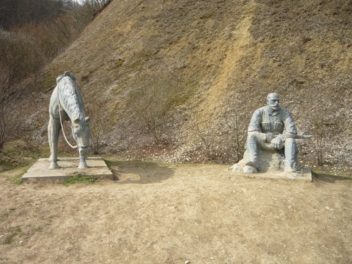](https://s.drom.ru/1/pubs/4483/19914/567904.jpg)

с. Харачой . Памятник Зелимхану

В связи с Зелимханом, стоит упомянуть еще один любопытный момент. Я слышал рассказ о том, что в 1910 году, на Военно-грузинской дороге, подкарауливая в засаде князя Андронникова, Зелимхан по ошибке поймал Федора Ивановича Шаляпина. В доказательство того, что он певец, Шаляпин исполнил песню «Хасбулат удалой». Рассказывают, что, слушая песню, Зелимхан прослезился и взял с великого певца обещание никому об этом не рассказывать. Шаляпин сдержал слово, и до смерти абрека история не получила известности.

[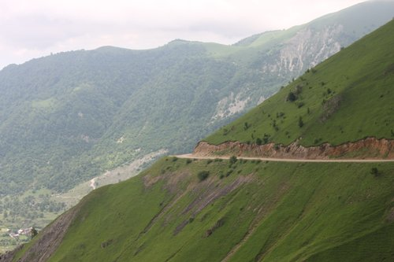](https://s.drom.ru/1/pubs/4483/19914/567906.jpg)

Серпантин, как удав, обвивающий гору и поднимающийся к озеру, имеет протяженность около 20 км. Дорога эта постоянно ремонтируется, и, хотя на ней случаются частые обвалы, содержится в хорошем состоянии: достаточно укатанная щебенка, шириной, как показалось, 10-12 метров, без чрезвычайно крутых подъмов. Доехать до озера можно на любом автомобиле.

[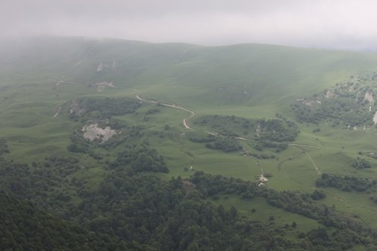](https://s.drom.ru/1/pubs/4483/19914/567908.jpg)

Собственно само озеро Казеной Ам расположено на одном из склонов Андийского хребта, на высоте 1 900 метров над уровнем моря. Когда впервые видишь воды озера, спускаясь к нему по серпантину, от красоты его бирюзовой воды, натурально, захватывает дух.

[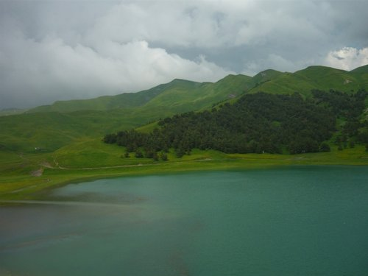](https://s.drom.ru/1/pubs/4483/19914/567910.jpg)

Само озеро является самым крупным высокогорным озером Северного Кавказа, поверхность ок. 2 км, глубина ок.70 метров. Вода даже в самую жару очень холодная — забежать в нее и нырнуть можно, но поплавать долго, у меня лично, не получалось ни разу.

[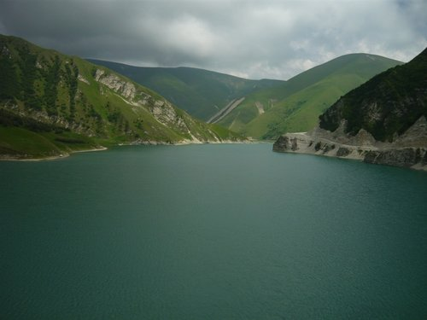](https://s.drom.ru/1/pubs/4483/19914/567912.jpg)

В этот раз даже и один раз бы не рискнули нырнуть — вода еще не прогрелась до своих максимальных 17 градусов, да и погода к этому не располагала.

[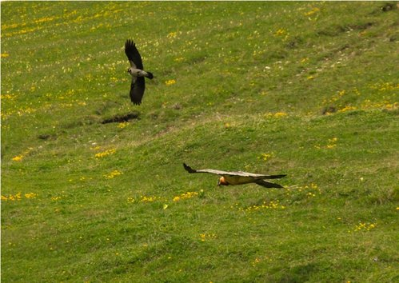](https://s.drom.ru/1/pubs/4483/19914/567914.jpg)

По поводу дна ничего утверждать не берусь, может, его и в самом деле нет, но точно, еще с 80-х годов прошлого века, говорят другое: во времена СССР на этом озере располагалась база сборной страны по гребле.

Для любителей рыбалки Казеной-Ам интересен тем, что в нем обитает эндемичный подвид форели, отдельные экземпляры которой могут достигать веса 5 кг.

Полюбовавшись видами озера, помочив в нем руки и ноги, мы поехали осматривать разрушенные временем и войнами остатки старых родовых чеченских башен. В месте, прилегающем к озеру, строений подобного рода довольно много, но, к большому моему сожаленью, целых практически нет.

Эти строения, в общем виде, представляют собой каменные жилые и боевые башни, построенные из беловатого известняка. В строениях[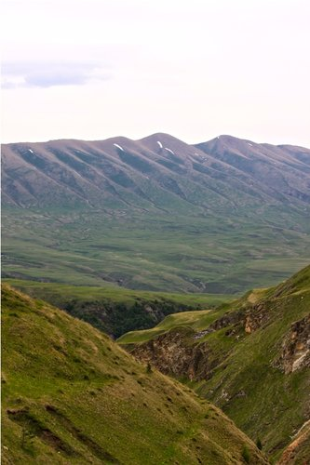](https://s.drom.ru/1/pubs/4483/19914/567916.jpg)

В строениях, расположенных поблизости от Казеной-Ам, для скрепления камней раствор вовсе не использовался. По утверждениям многих, они относятся к 16-17 веку.

Один из образцов такого поселения представлен на фото.

[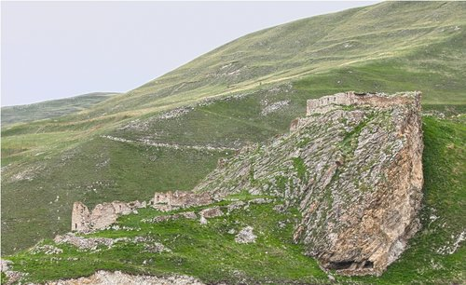](https://s.drom.ru/1/pubs/4483/19914/567918.jpg)